“Київський фаховий коледж зв’язку”

Циклова комісія Комп’ютерної інженерії

**ЗВІТ ПО ВИКОНАННЮ**

**ЛАБОРАТОРНОЇ РОБОТИ №3**

з дисципліни: «Операційні системи»

**Тема: «Знайомство з базовими командами CLI-режиму в Linux»**

Виконав(ла/ли) студент(ка/и)

групи КСМ-03а Притула В. Трегуб О. Гоголь А.

Перевірив викладач

Сушанова В.С.

Київ 2022

Мета роботи:

1. Знайомство з базовими командами CLI-режиму в Linux.
2. Знайомство з базовими текстовими командами в термінальному режимі роботи в різних ОС.

Матеріальне забезпечення занять

1. ЕОМ типу IBM PC.

2. ОС сімейства Windows (Windows 7).

3. Віртуальна машина – Virtual Box (Oracle).

4. Операційна система GNU/Linux – CentOS.

**Виконала Гоголь Анастасія**  
  
Завдання для попередньої підготовки.

1. Прочитайте короткі теоретичні відомості до лабораторної роботи та зробіть невеликий словник базових англійських термінів з питань призначення команд та їх параметрів.

|  |  |
| --- | --- |
| Термін англійською | Термін українською |
| Options | Параметри |
| Internal commands | Внутрішні команди |
| Built-in commands | Вбудовані команди |
| External commands | Зовнішні команди |
| Aliases | Псевдоніми |
| Control statements | Контрольні твердження |
| Quotation marks | Лапки |

2. Вивчіть матеріали онлайн-курсу академії Cisco “NDG Linux Essentials”:

- Chapter 5 - Command Line Skills

- Chapter 6 - Getting Help

3. Пройдіть тестування у курсі NDG Linux Essentials за такими темами:

- Chapter 05 Exam

- Chapter 06 Exam

4. Дайте визначення наступним поняттям:

- A command interpreter is a program that provides user interaction with the operating system. The command interpreter usually supports a command line, environment variables, a history of executed commands, and its own configuration files.

- The shell is the command line interpreter that translates commands entered by a user into actions to be performed by the operating system.

- A command is a software program that, when executed on the CLI, performs an action on the computer.

5. Дайте відповіді на наступні питання:

- Яку базову інформацію надає рядок запрошення prompt?

The command prompt provides some useful information to the user. The command prompt provides some information about the Linux system, about some user data (username, hostname, home directory of the current user).

- Для чого команді потрібні параметри та аргументи?

An argument can be used to specify something for the command to act upon.  Options can be used with commands to expand or modify the way a command behaves.

- Яке призначення команд ls, які параметри та аргументи вона може мати? Наведіть 3 приклади.

Is - utility that prints the contents of a file system directory and information about files to standard output. The ls command first lists all files (not directories) listed on the command line, and then lists all files in the directories listed on the command line.

The some ls command arguments:

ls /: The / argument is used to list all files and folders in the root directory.

ls . .: The . . argument is used to list down the files and folders in the parent directory of the current directory.

ls ~: The ~ argument is used to list all files and folders in the home directory.

ls –a: The -a argument is used to list down any hidden folders or files.

ls –R/: The -R argument is used to recursively list down all the folders and files in all the directories and sub-directories of the system.

Is­ –l: List files and directories in Long Listing Format.

Is­ -n –: List UID and GID number of Owner and Groups to which the files and directories are belongs.

The ls command supports the following options:

ls -a: List all files including hidden files. These are files that start with “.”.

ls -A: List all files including hidden files except for “.” and “..” – these refer to the entries for the current directory, and for the parent directory.

ls -R: List all files recursively, descending down the directory tree from the given path.

ls -l: List the files in long format i.e. with an index number, owner name, group name, size, and permissions.

ls – o: List the files in long format but without the group name.

ls -g: List the files in long format but without the owner name.

ls -i: List the files along with their index number.

ls -s: List the files along with their size.

ls -t: Sort the list by time of modification, with the newest at the top.

ls -S: Sort the list by size, with the largest at the top.

ls -r: Reverse the sorting order.

Exampels:

By default, the ls command prints the results in alphabetical order, and so by adding the -r option, it prints the results in reverse alphabetical order.



You can use ls command with argument -l to get more advance information related files and directories like Owner, Group, Size etc…

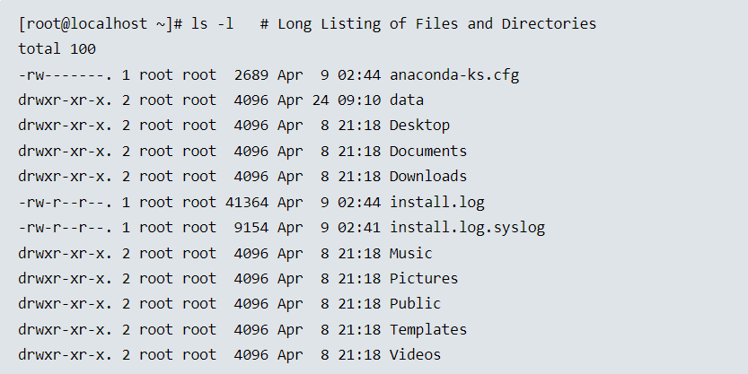

You can check hidden files and directories by using Linux ls command with argument -a.

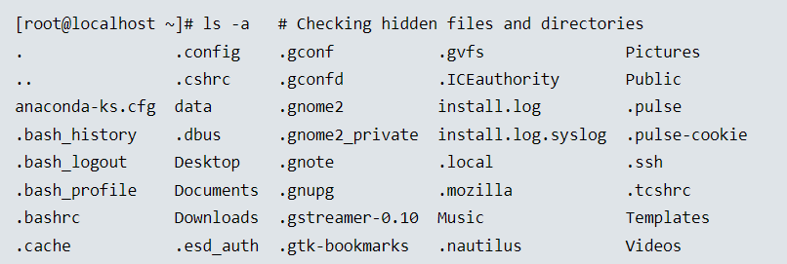

- Яким чином можна використати історію команд, які переваги це надає?

You can use the history in order not to re-enter the entire command (which is executed in the terminal). An advantage of history is that it makes this very command easier to execute.

- Яке призначення команди echo?

The echo command is used to display output in the terminal.

- Охарактеризуйте поняття змінної в оболонці Bash, які типи змінних вона підтримує?

Variables: Used to store information for the Bash shell and for the user. These variables can be used to modify how commands and features work as well as provide vital system information.

There are two types of variables used in the Bash shell: local and environment.

Local or shell variables exist only in the current shell, and cannot affect other commands or applications.

Environment variables, also called global variables, are available system-wide, in all shells used by Bash when interpreting commands and performing tasks.

- Яке призначення команд env, export та unset?

The env command allows you to display your current environment or run a specified command in a changed environment.

The export command is used to turn a local variable into an environment variable. The export command can also be used to make a variable an environment variable upon its creation by using the assignment expression as the argument.

Exported variables can be removed using the unset command.